Лабораторная работа №3
(3-й семестр)
Как видно, совершенство достигается не тогда, когда уже нечего прибавить, но когда уже ничего нельзя отнять.
— Antoine de Saint-Exupéry

Теоретические сведения
О́чередь — структура данных с типом доступа к элементам «первый пришёл — первый вышел» (FIFO, First In — First Out). Добавление элемента возможно лишь в конец очереди, а извлечение — только из начало очереди, при этом выбранный элемент из очереди удаляется. В различных библиотеках методы добавления и извлечения элементов в очередь могут называться по-разному. Часто для добавления используют название методов push или enqueue, а для извлечения — pop или dequeue (рис. 1).
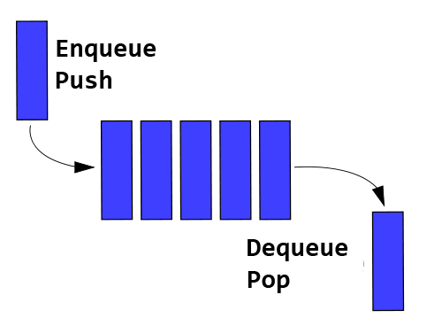
Рис. 1 — Графическое представление очереди

Пример. Написать программу, реализующею очередь для хранения целых чисел. Пользователь может помещать и извлекать данные из очереди. Содержимое очереди связывается с некоторым компонентом таким образом, чтобы пользователь мог видеть ее актуальное состояние.

Файл: QueueMain.cpp
...
#include "Queue.h"
...
Queue *q;
QueueFrame::QueueFrame(wxWindow* parent,wxWindowID id)
{
...
q = new Queue(10);
q->setWxGrid(Grid1);
}
QueueFrame::~QueueFrame()
{
delete q;
}
void QueueFrame::OnPushBtnClick(wxCommandEvent& event)
{
int elem = wxAtoi(TextCtrl1->GetValue());
if (!q->push(elem))
wxMessageBox(_("Переполнение"));
}
void QueueFrame::OnPopBtnClick(wxCommandEvent& event)
{
int elem;
if (q->pop(elem))
TextCtrl1->SetValue(wxString()<<elem);
else
wxMessageBox(_("Стек пуст"));
}
Файл: Queue.h
#ifndef QUEUE_H_INCLUDED
#define QUEUE_H_INCLUDED
#include <wx/grid.h>
class Queue
{
int *q; // Очередь
int qEnd; // Текущий размер очереди
int maxQLength; // Максимальный размер очереди
wxGrid *wxg; // wxGrid для отображения
public:
Queue(int MaxLength);// Конструктор
~Queue(); // Деструктор
bool push(int elem); // Добавление элемента в очередь
bool pop(int & elem);// Извлечение элемента из очереди
bool isEmpty(); // Очередь пуста?
bool isFull(); // Очередь заполнена?
void setWxGrid(wxGrid* _wxg);// Вывод очереди
};
#endif // QUEUE_H_INCLUDED
Файл: Queue.cpp
#include "Queue.h"
Queue::Queue(int MaxLength)
{
qEnd = 0;
maxQLength = MaxLength;
q = new int[maxQLength];
wxg = NULL;
}
Queue::~Queue()
{
delete []q;
}
bool Queue::isEmpty()
{
return qEnd == 0;
}
bool Queue::isFull()
{
return qEnd == maxQLength;
}
bool Queue::push(int elem)
{
if(isFull())
return false;
q[qEnd] = elem; // Записываем новый элемент
qEnd++;
if (wxg)
{
wxg->InsertRows();
wxg->SetCellValue(0,0,wxString()<<elem);
}
return true;
}
bool Queue::pop(int &elem)
{
if(isEmpty())
return false;
elem = q[0]; // Записываем в еlem извлекаемый э-т
for(int i = 0; i < qEnd - 1; i++) // Сдвиг оставшихся э-тов
q[i] = q[i + 1];
qEnd--; // Уменьшаем длину очереди
if (wxg)
wxg->DeleteRows(qEnd);
return true;
}
void Queue::setWxGrid(wxGrid* _wxg)
{
wxg = _wxg;
}

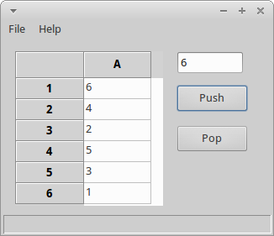
Рис. 2 — Пример работы приложения

